🌿 FarmifAI
Asistente Agrícola Inteligente con IA Local para Productores Rurales
Informe de Avances del Proyecto
Competencia Huawei · 2026

Resumen Ejecutivo
FarmifAI es una aplicación móvil Android desarrollada en Kotlin y Jetpack Compose para brindar asistencia agrícola en campo mediante una arquitectura de ejecución local. El sistema integra interacción por voz, chat, diagnóstico visual de enfermedades en plantas, recuperación semántica sobre una base de conocimiento agrícola local y generación de respuestas con un modelo GGUF ejecutado mediante llama.cpp.
Este documento unifica el estilo y la estructura del informe original con la mayor completitud técnica del informe complementario. En consecuencia, conserva la presentación visual del documento base e incorpora evidencia verificada del repositorio, detalles de arquitectura local, estado del pipeline RAG, configuración del modelo de lenguaje, módulo de visión, voz offline, entrenamiento, validación de campo, riesgos y próximos pasos.
La decisión técnica central del proyecto es mantener el flujo de uso en modo local, de forma que la experiencia de campo no dependa de servicios cloud durante la interacción del productor con la aplicación.

1. Desarrollo de la Interfaz de Usuario (UI)
La interfaz se implementó con Jetpack Compose y organiza la experiencia en tres modos principales: voz, chat y cámara. El flujo de voz es la modalidad prioritaria para reducir fricción en usuarios rurales que prefieren hablar en lugar de escribir; el chat se mantiene como alternativa de entrada e historial conversacional, mientras que la cámara permite iniciar un diagnóstico visual y convertirlo en una consulta agrícola para el pipeline local.

Características principales de la UI
• Entrada de voz como modalidad principal para formular preguntas sin necesidad de escribir.
• Síntesis de voz (TTS) local para reproducir respuestas y facilitar el uso en campo.
• Reconocimiento de voz (STT) local mediante Vosk, garantizando funcionamiento sin internet.
• Entrada de texto disponible como alternativa para quienes prefieran escribir.
• Flujo de diagnóstico visual para capturar o seleccionar una foto de una planta y recibir el diagnóstico.
• Soporte de razonamiento visible: si el modelo emite etiquetas <think>…</think>, estas se separan antes de mostrar la respuesta final.
• Diseño limpio y orientado a campo, con botones grandes y flujo conversacional sencillo.

Evidencia de implementación
Elemento | Archivo verificado | Detalle
Modo voz | MainActivity.kt | VoiceModeScreen, BigMicrophoneButton y VoiceHelper.
Modo chat | MainActivity.kt | ChatModeScreen, historial de mensajes y feedback local.
Modo cámara | MainActivity.kt | CameraModeScreen, CameraPreview y processCapture.
Separación de razonamiento | MainActivity.kt | splitThinkAndAnswer procesa etiquetas <think>…</think>.
Internacionalización | app/src/main/res/values*/strings.xml | Recursos en español e inglés.

Stack tecnológico de la UI
• Lenguaje: Kotlin.
• Framework de UI: Jetpack Compose.
• STT: Vosk (offline).
• TTS: motor local de Android.
• Arquitectura: capas de UI, orquestación y servicio de inferencia desacopladas.
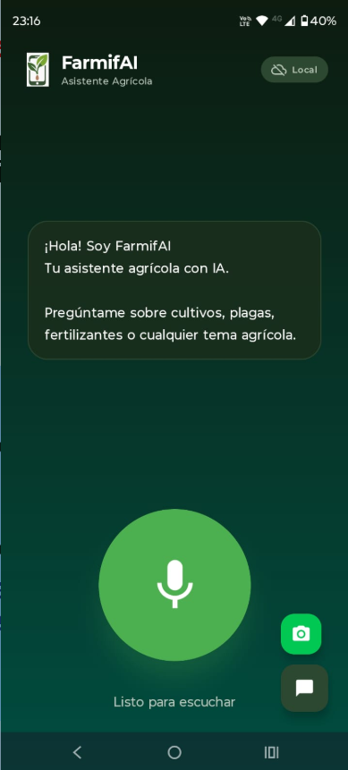 | 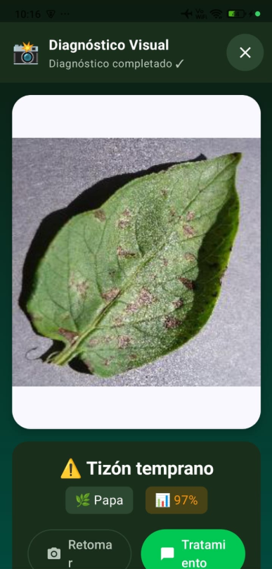 | 

📎 EVIDENCIA: Screenshots de las pantallas principales de la aplicación: chat por voz, flujo de diagnóstico visual y entrada de texto.

Fragmento representativo
private fun splitThinkAndAnswer(raw: String): ThinkAnswerParts {
val openTag = "<think>"
val closeTag = "</think>"
var inThink = false
val thinkingBuilder = StringBuilder()
val answerBuilder = StringBuilder()
...
return ThinkAnswerParts(thinking = thinking, answer = answer)
}

2. Arquitectura Local del Sistema
El sistema se estructura en capas de interfaz Compose, orquestación de respuesta, recuperación semántica, inferencia local y diagnóstico visual. Esta organización permite desacoplar el flujo de experiencia del usuario, la política de enrutamiento y los servicios de inferencia, manteniendo coherencia con el objetivo principal del proyecto: operación local en Android.

Flujo principal
1. El usuario formula una pregunta por voz o texto.
2. La aplicación normaliza la consulta y ejecuta búsqueda semántica local.
3. La política de enrutamiento decide entre respuesta directa desde la base de conocimiento, generación local con contexto o abstención.
4. Si corresponde, Qwen 3.5 en formato GGUF genera la respuesta mediante llama.cpp.
5. La salida se limpia, se separa de cualquier bloque de razonamiento y se entrega por texto y voz.

Política de enrutamiento RAG/LLM
La política se encuentra aislada y testeada en JVM. Los escenarios contemplados incluyen alta confianza para respuesta directa desde la base de conocimiento, confianza media para respuesta generada con contexto, uso forzado de LLM, ausencia de KB relacionada y abstención cuando no existe soporte suficiente.
object ResponseRoutingPolicy {
enum class Decision {
KB_DIRECT,
LLM_WITH_KB,
LLM_GENERAL,
ABSTAIN
}
}

📎 EVIDENCIA: Evidencia verificada del repositorio: ResponseRoutingPolicy.kt y sus pruebas unitarias asociadas.

3. Sistema de Recuperación Semántica (RAG) y Base de Conocimiento
Se implementó un pipeline completo de Retrieval-Augmented Generation que opera íntegramente en el dispositivo. El flujo tokeniza la consulta, la pasa por un encoder de texto compatible con MindSpore Lite, genera un embedding y realiza una búsqueda por similitud de coseno sobre una base de conocimiento local. Dependiendo de la confianza, el sistema puede responder directamente con el contenido recuperado o usarlo como contexto para el modelo generativo.

Arquitectura del pipeline RAG
1. La consulta del usuario se tokeniza y se codifica en un embedding de 384 dimensiones.
2. Se calcula similitud de coseno frente a embeddings locales de la base de conocimiento.
3. Se recuperan los registros más relevantes de la KB.
4. La política de enrutamiento decide si la respuesta sale directamente desde la KB o si pasa al SLM local con contexto.

Conteo verificado de la base de conocimiento
Archivo | Registros
01_fundamentos_sistemas_de_produccion.records.jsonl | 38
02_crecimiento_y_desarrollo_planta_de_cafe.records.jsonl | 22
03_factores_que_determinan_productividad_cafetal.records.jsonl | 22
04_establecimiento_y_administracion_del_cafetal.records.jsonl | 27
05_las_arvenses_y_su_manejo_en_los_cafetales.records.jsonl | 24
06_densidad_de_siembra_y_productividad_de_los_cafetales.records.jsonl | 25
07_renovacion_y_administracion_de_los_cafetales.records.jsonl | 34
08_produccion_de_cafe_en_sistemas_agroforestales.records.jsonl | 15
09_consideraciones_sobre_nutricion_mineral_y_organica.records.jsonl | 14
10_cafes_especiales.records.jsonl | 13
11_produccion_de_cafe_en_sistemas_intercalados.records.jsonl | 28
12_las_buenas_practicas_agricolas_en_la_caficultura.records.jsonl | 31
Total verificado | 293

Adicionalmente, la matriz de embeddings local kb_embeddings.npy presenta una forma de (2842, 384) con vectores float32, y kb_embeddings_mapping.json mantiene la relación entre preguntas recuperables y entradas de conocimiento.

Fórmula de recuperación
score(q, dᵢ) = (q · dᵢ) / (||q|| × ||dᵢ||)

Donde q representa el embedding de la consulta y dᵢ el vector asociado al registro i de la base de conocimiento.
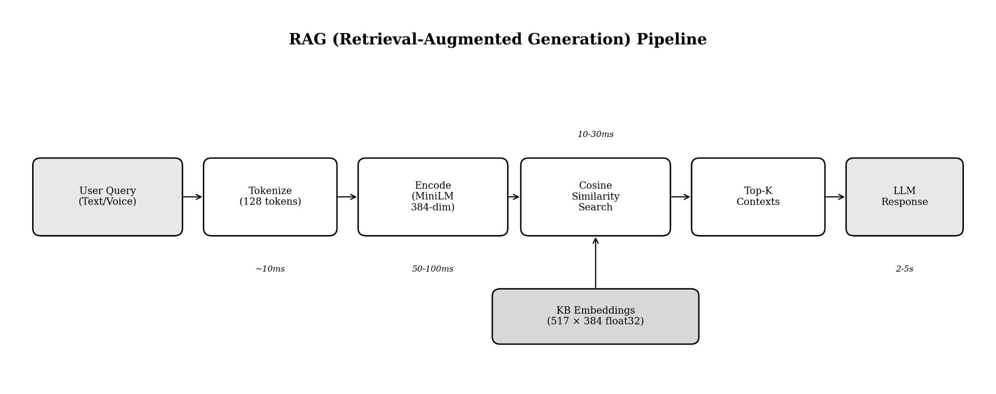
📎 EVIDENCIA: Diagrama del pipeline RAG incorporado en el informe original y mantenido en la versión unificada.

Fragmento representativo del helper semántico
private const val EMBEDDING_DIM = 384
private const val MODEL_FILE = "sentence_encoder.ms"
private const val TOKENIZER_FILE = "sentence_tokenizer.json"
fun initialize(): Boolean {
loadKnowledgeBase()
loadEmbeddings()
tryLoadMindSporeEncoder()
return true
}

4. Modelo de Lenguaje Local (SLM) y Razonamiento
Se realizó una investigación sistemática para seleccionar un modelo pequeño, capaz de ejecutarse en teléfonos Android con 4–8 GB de RAM y suficientemente útil para responder consultas agrícolas en español. El modelo actualmente priorizado es Qwen 3.5 cuantizado en GGUF y ejecutado con llama.cpp a través de un puente JNI Android.
Variable técnica | Valor verificado
Modelo preferido | Qwen3.5-0.8B-Q4_K_M.gguf
Familia detectada | Qwen, cuando el nombre del modelo contiene “qwen”.
Cuantización objetivo | Q4_K_M
Tamaño esperado | ~533 MB
Runtime local | LLamaAndroid / llama.cpp
Formato de prompt | <|im_start|>system / user / assistant

El servicio local sanitiza la salida para eliminar tokens especiales, marcas de rol y artefactos del prompt. Cuando se generan bloques de razonamiento, estos se procesan por separado para controlar la experiencia final del usuario.

Fragmento representativo
private const val DEFAULT_MODEL_FILENAME = "Qwen3.5-0.8B-Q4_K_M.gguf"
private fun buildPromptForCurrentModel(...): String {
return when (detectModelFamily()) {
ModelFamily.QWEN -> buildString {
append("<|im_start|>system\n")
append(systemPrompt)
append("\n<|im_end|>\n")
append("<|im_start|>user\n")
append(userMessage)
append("\n<|im_end|>\n")
append("<|im_start|>assistant\n")
}
else -> ...
}
}

📎 EVIDENCIA: Configuración del LLM local verificada en LlamaService.kt y evidencias de uso de llama.cpp vía JNI.

5. Diagnóstico Visual de Enfermedades en Plantas
El módulo de visión ejecuta inferencia local con MindSpore Lite sobre imágenes de hojas. El clasificador realiza preprocesamiento a 224 × 224 píxeles, normalización RGB e inferencia mediante MindSporeHelper.runNetFloat, de modo que el diagnóstico puede integrarse al flujo conversacional sin depender de conectividad.
Evidencia | Valor verificado
Modelo MindSpore en herramientas | tools/plant_disease.ms
Tamaño del modelo | ~11.5 MB
Modelo histórico en assets | app/src/main/assets/plant_disease_model_old.ms
Etiquetas activas | app/src/main/assets/plant_disease_labels.json
Número de clases | 21
Cultivos cubiertos | Café, maíz, papa, pimiento y tomate
Arquitectura de entrenamiento | MobileNetV2 con fine-tuning
Script principal | tools/training_script/train_colombia.py

Distribución de clases
Cultivo | Clases
Café | 4
Maíz | 4
Papa | 3
Pimiento | 2
Tomate | 8
Total | 21

Ejemplos de clases soportadas
ID | Cultivo | Clase mostrada
0 | Café | Cercospora, ojo de gallo
3 | Café | Roya del café
5 | Maíz | Roya común
9 | Papa | Tizón tardío
11 | Pimiento | Mancha bacteriana
20 | Tomate | Virus del mosaico


Diagnóstico visual de enfermedades

Fragmento implementación modelo visual
private const val MODEL_FILE = "plant_disease_model_old.ms"
private const val INPUT_SIZE = 224
fun classify(bitmap: Bitmap): DiseaseResult? {
val resizedBitmap = Bitmap.createScaledBitmap(bitmap, INPUT_SIZE, INPUT_SIZE, true)
val inputData = preprocessImage(resizedBitmap)
val outputData = MindSporeHelper.runNetFloat(modelHandle, inputData)
...
}

6. Voz Local y Accesibilidad en Campo
La aplicación integra reconocimiento de voz offline mediante Vosk y salida por TTS local de Android. Esta decisión responde al contexto de productores rurales que pueden requerir interacción manos libres y una experiencia usable aun cuando no exista conectividad.
Función | Archivo
Reconocimiento de voz | app/src/main/java/edu/unicauca/app/agrochat/voice/VoiceHelper.kt
TTS local | VoiceHelper.kt
Botón principal de voz | MainActivity.kt, BigMicrophoneButton
Permiso requerido | android.permission.RECORD_AUDIO

El flujo de micrófono controla permisos, estados de escucha y errores de reconocimiento para evitar que la interfaz quede bloqueada cuando no se detecta voz o cuando el servicio necesita reinicializarse.

7. Investigación de Campo con Productores Rurales
Con el objetivo de validar la propuesta de valor de FarmifAI, se realizó una salida de campo con productores rurales vinculados a una federación agrícola. La sesión permitió presentar la idea, explorar su potencial de adopción y obtener información sobre usos esperados y capacidades de hardware de los dispositivos disponibles.
94%  Interés en adoptar la aplicación | 8 GB  RAM mínima reportada (mayoría) | 4 GB  RAM mínima absoluta reportada

Hallazgos clave
• El 94% de los productores consultados manifestó interés en usar la aplicación si estuviera disponible.
• Los usos más mencionados incluyeron diagnóstico de enfermedades, recomendaciones de fertilización, manejo de plagas y consultas sobre épocas de siembra y cosecha.
• La mayoría reportó dispositivos Android con al menos 8 GB de RAM, y el mínimo observado fue de 4 GB.
• La modalidad de voz se confirmó como esencial, ya que muchos productores no están habituados a escribir en aplicaciones de chat.
• Se identificó potencial de modelo de negocio mediante alianzas con federaciones agrícolas y cooperativas.
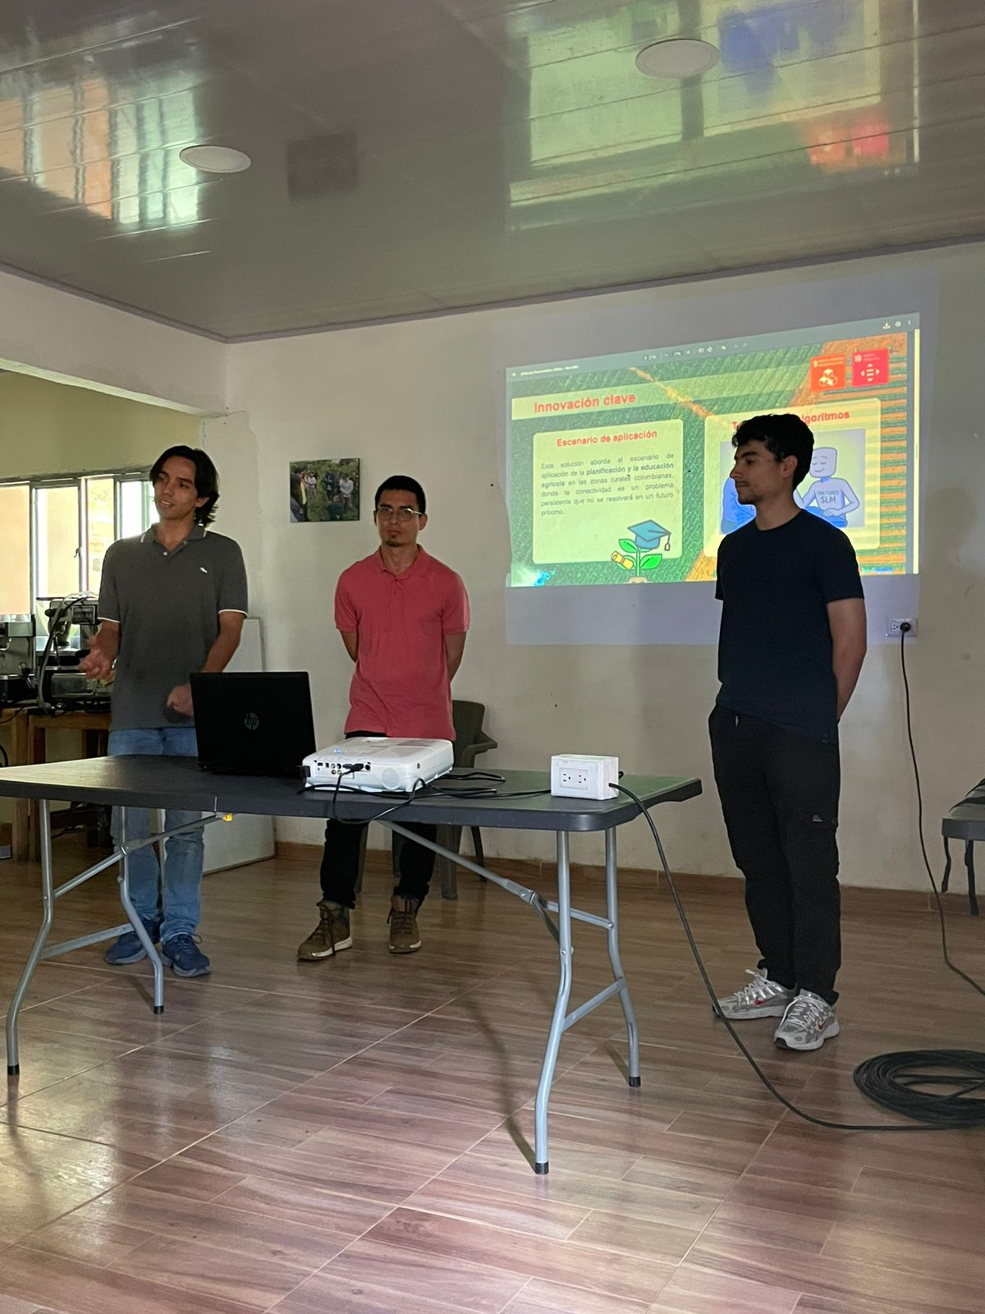
Socialización del proyecto y resultados principales de la validación de campo.

En la documentación complementaria también se referencian encuestas escaneadas y capturas de uso de la aplicación. Como siguiente paso, conviene consolidar un anexo anonimizado con estadísticas agregadas para facilitar la trazabilidad cuantitativa.

8. Construcción del Dataset de Entrenamiento
Se está construyendo un dataset en formato ShareGPT específicamente orientado al fine-tuning del SLM con conocimiento agrícola colombiano y con un estilo de lenguaje apropiado para productores rurales. El objetivo es mantener respuestas útiles, claras y aterrizadas a las prácticas de campo.
2.803  Conversaciones generadas | 134  Documentos fuente | 100%  Basado en fuentes AGROSAVIA

Características del dataset
• Formato ShareGPT estructurado como conversaciones multi-turno entre usuario y asistente.
• Fuentes principales: documentos y manuales técnicos de AGROSAVIA, con información agronómica validada.
• Estilo de respuesta: lenguaje claro, directo y apropiado para productores rurales colombianos.
• Cobertura temática: fertilización, manejo de plagas y enfermedades, prácticas de siembra y cosecha, gestión del suelo y otros temas agrícolas.
• El dataset ya se usa en ciclos de entrenamiento, mientras continúa su ampliación y refinamiento.

Ejemplo de estructura
{
"conversations": [
{ "from": "human",
"value": "¿Cuándo es mejor sembrar maíz en el trópico bajo?" },
{ "from": "gpt",
"value": "En el trópico bajo, lo mejor es sembrar el maíz al
inicio de las lluvias, generalmente entre marzo y abril
o entre septiembre y octubre, según la región..." }
]
}

📎 EVIDENCIA: Estado del dataset y formato ShareGPT heredados del informe base y preservados en la versión unificada.

9. Entrenamiento, Conversión y Cuantización
Los experimentos del proyecto se concentran en dos líneas: el entrenamiento del clasificador visual con MobileNetV2 y la preparación del modelo generativo local en formato GGUF cuantizado. Esta combinación busca equilibrar precisión, tamaño en disco, consumo de RAM y latencia de respuesta en dispositivos Android de gama media.

Evidencia de entrenamiento visual
Ítem | Evidencia
Script principal | tools/training_script/train_colombia.py
Checkpoints | tools/checkpoints/phase1_best.keras y phase2_best.keras
Modelo exportado | tools/plant_disease.ms
Datasets contemplados | PlantVillage y Cassava dentro del script de entrenamiento
Configuración | IMG_SIZE=224, EPOCHS_PHASE1=25, EPOCHS_PHASE2=35, BATCH_SIZE adaptativo

Comparativa general de variantes del SLM
Característica | Modelo base / no cuantizado | Cuantizado 4-bit
Tamaño en disco | ~1.75 GB | ~500 MB
Tiempo de respuesta (rango) | 7 s – 1.5 min | ~7 s – 35 s
RAM recomendada | 8 GB+ | 4 GB+
Calidad conversacional | Variable | Variable

En la documentación complementaria se referencian métricas del modelo visual: Top-1 92.3%, Top-3 98.1% y tiempos de inferencia de 200–400 ms en un dispositivo Android de gama media. Como mejora pendiente, se recomienda publicar en la rama principal un script de evaluación reproducible que regenere estas métricas automáticamente.

Fragmento representativo de conversión
# Fine-tuning con unsloth / transformers + PEFT (LoRA)
# Conversión a GGUF y cuantización con llama.cpp
python convert_hf_to_gguf.py <modelo_finetuneado> --outtype f16
llama-quantize modelo.gguf modelo_q4.gguf Q4_K_M

10. Huawei Cloud e Infraestructura
Para el entrenamiento se utilizaron los créditos de Huawei Cloud disponibles en el marco de la competencia. El equipo exploró distintas alternativas y concluyó que ECS ofrecía mejor equilibrio entre control del entorno, variedad de GPU y costo, mientras que ModelArts presentaba restricciones operativas para este caso de uso.
Aspecto | ModelArts (descartado) | ECS – Elastic Cloud Server (seleccionado)
Permisos | Dependencias limitadas y fallas con imagen personalizada. | Permisos totales para instalar dependencias y configurar el entorno.
GPU disponible | Opción sobredimensionada para un modelo de 0.8B. | Mayor variedad de opciones adecuadas al tamaño del modelo.
Flexibilidad | Menor libertad para el ajuste fino del entorno. | Mayor libertad de configuración.
Costo aproximado | ~USD 3.443/h | ~USD 0.90/h

Evidencia local relacionada
Evidencia | Ruta
Script de entrenamiento reproducible | tools/training_script/train_colombia.py
Ambiente de entrenamiento | tools/training_script/requirements.txt y conda.yaml
Checkpoints de entrenamiento | tools/checkpoints/
Scripts de exportación | tools/export_trained_model.py y tools/prepare_plant_disease_model.py

La evidencia cloud dentro del repositorio es parcial; por ello, en esta versión unificada se distingue entre evidencia directamente versionada y evidencia sugerida para fortalecer el respaldo documental en futuras entregas.

11. Estado Consolidado, Riesgos y Siguientes Pasos

Resumen de avances
Componente | Estado | Evidencia principal
UI Android | Operativo | MainActivity.kt y Jetpack Compose.
Voz local | Operativo | VoiceHelper.kt, Vosk y TTS.
Chat y razonamiento | Operativo | Separación de <think> y sanitización de respuesta.
RAG local | Operativo | 293 registros de KB y embeddings (2842, 384).
Política de rutas | Operativo y testeado | ResponseRoutingPolicyTest.kt.
LLM local | Integrado | Qwen 3.5 GGUF vía llama.cpp.
Visión | Integrado | 21 clases, 5 cultivos y MindSpore Lite.
Dataset | En construcción | ShareGPT + fuentes AGROSAVIA.
Infraestructura Huawei Cloud | Configurada | ECS + scripts de entrenamiento.
Documentación | Consolidada | Informe unificado y README del proyecto.

Riesgos y acciones recomendadas
Riesgo | Estado | Acción recomendada
Latencia del LLM en dispositivos de 4 GB | Parcialmente documentada | Publicar matriz por perfil de RAM con tokens/s y latencia end-to-end.
Evidencia formal de accuracy visual | Documentada en material complementario | Mover el script de evaluación y el reporte de accuracy a la rama principal.
Evidencia de campo | Documentada en material complementario | Publicar anexo resumido y anonimizado con métricas agregadas.
Provisionamiento del GGUF | Parcial | Definir mecanismo local de distribución del modelo sin depender de modo online.
Cobertura de la base de conocimiento | En expansión | Ampliar fuentes agronómicas y regenerar embeddings.

12. Conclusiones
FarmifAI cuenta con una base técnica funcional para asistencia agrícola local en Android. La aplicación integra voz, chat, RAG, separación de razonamiento y diagnóstico visual con una arquitectura pensada para uso en campo, privacidad y funcionamiento offline.
La presente versión unificada deja alineados en un solo documento el estilo del informe original y la profundidad técnica del informe complementario. Con ello, el proyecto queda mejor preparado para revisión técnica, evaluación en competencia y comunicación con aliados académicos o institucionales.
📎 EVIDENCIA: Repositorio principal del proyecto: github.com/Bryan-Andres-Suarez-Sanchez/FarmifAI

